Ü 13.6 | Transitions | HCL136

 | Übung A: Button mit Übergang  - Erstelle ein neues HTML Dokument.  - Gestalte zwei Buttons mit weichem Übergang.  - Bei einem Hover soll ein 3D Effekt entstehen.
 | 3D Effekte lassen einfach sich durch einen veränderten Box-Shadow realisieren.

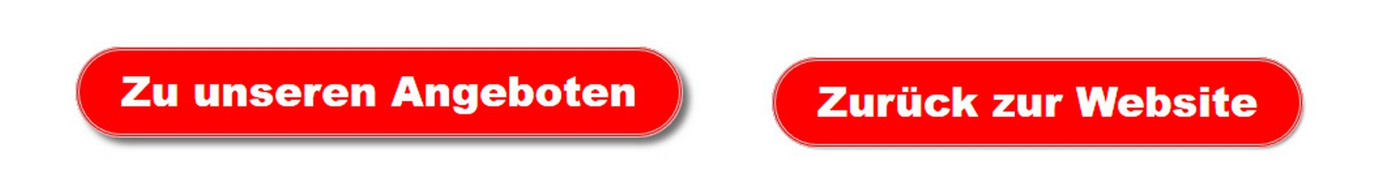
Übung B: Accordion
- Erstelle ein neues HTML Dokument mit einem Accordion
- Die Kategorien sind:
- Legale Drogen
- Sanfte Drogen
- Harte Drogen
- Suche im Internet nach Beispielen für die Kategorien
(z. B: Harte Drogen, Heroin, Opium usw.) mit Wirkung und Gefahren.
- Durch einen Klick auf die Kategorie soll der Inhalt mit den Beispielen angezeigt werden – die anderen schließen sich.
- Das Öffnen und Schließen soll animiert sein.
- Gestalte die Webseite anspruchsvoll mit CSS.

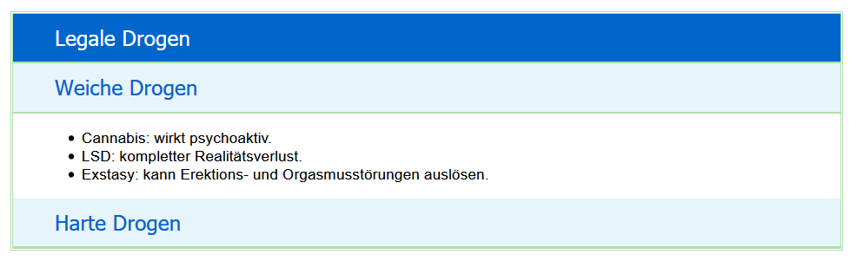

Übung C: Mülltrennung
- Erstelle eine Webseite zum Thema "Mülltrennung"
- Gestalte es mit einem Tab-Reiter.
- Freie kreative Übung.

